众禄基金周报: 蓝筹指基继续发力 最高涨幅超11%
众禄基金研究中心
一、基础市场综述
2014.11.07至2014.11.13，市场继续走高。指数上看，上证综指上涨2.46%、深成指上涨1.13%、沪深300上涨2.94%、中小板指下跌4.23%、创业板指下跌5.82%；行业上看，28个申万一级行业跌多涨少，其中，非银金融（+9.21%）、银行（+5.93%）、钢铁（+4.22%）涨幅居前，国防军工（-8.44%）、电子（-5.29%）、电子（-4.54%）跌幅较大。债市方面，债券市场继续上行，中证全债指数上涨0.64%，其中，受益于股市反弹的转债涨幅领先。海外市场方面，美国股市、香港股市均收涨，道琼斯工业指数上涨0.56%、纳斯达克指数上涨0.90%、标普500上涨0.40%，恒生指数上涨1.57%。
二、本期各类基金表现
本期，各类型基金以收涨为主。债券型领涨，涨幅为1.02%，其次，指数型上涨0.85%、QDII基金上涨0.66%、保本型上涨0.42%、短期理财基金上涨0.09%、货币型上涨0.08%，混合型下跌1.24%，股票型下跌1.76%。
图1：各类型基金本期收益率（单位：%）
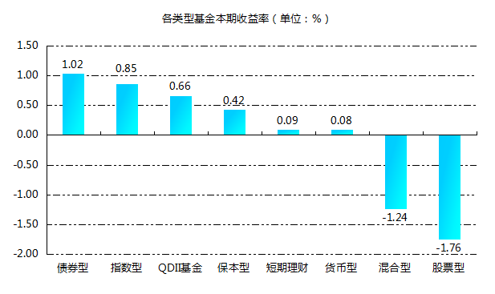
数据来源：众禄基金研究中心
统计区间：2014年11月07日-2014年11月13日
众禄基金研究中心数据显示，本期主动偏股型基金跌多涨少，其中，持有较多证券、银行、地产等行业股票的基金，期间业绩居前；而重仓信心技术、军工等行业的个基业绩落后。
指数型基金涨多跌少，其中，证券、金融等行业主题指基，以及跟踪上证50、上证180等指数的蓝筹指基涨幅居前；而跟踪中证军工、创业板指的指基业绩垫底。
债券型基金多数录得正收益，其中，受股市继续上行带动，转债基金业绩大幅领先。
QDII基金涨多跌少，其中，侧重港股投资的个基涨幅领先；而商品主题基金、房地产信托主题基金业绩落后。
货币基金、短期理财基金收益率依然保持在历史高位，其期间7日年化收益率均值分别为4.43%、5.25%。
表1：各类基金收益率TOP3
基金类型 | 基金名称 | 收益率（%） | 基金类型 | 基金名称 | 收益率（%）
股票型 | 工银金融地产 | 5.73 | 混合型 | 交银主题优选 | 4.23
股票型 | 金元惠理价值增长 | 5.46 | 混合型 | 诺安优势行业 | 3.46
股票型 | 金元惠理核心动力 | 5.28 | 混合型 | 兴全可转债 | 3.26
指数型 | 申万证券 | 11.56 | QDII基金 | 易方达亚洲精选 | 2.57
指数型 | 易方达沪深300非银ETF | 9.38 | QDII基金 | 交银全球资源 | 2.54
指数型 | 鹏华非银行分级 | 9.29 | QDII基金 | 上投全球天然资源 | 2.37
债券型 | 博时转债增强A | 11.21 | 保本型 | 国投瑞银瑞源保本 | 3.56
债券型 | 博时转债增强C | 11.04 | 保本型 | 华安保本 | 1.86
债券型 | 博时信用债券C | 10.52 | 保本型 | 新华阿里一号保本 | 1.34
短期  理财型 | 广发理财7天B | 0.19 | 货币型 | 中银活期宝 | 0.17
短期  理财型 | 广发理财30天B | 0.18 | 货币型 | 新华壹诺宝 | 0.17
短期  理财型 | 广发理财7天A | 0.18 | 货币型 | 泰达宏利货币B | 0.17
数据来源：众禄基金研究中心
统计区间：2014年11月07日-2014年11月13日
三、众禄投资策略
偏股型基金方面，市场上行基础依然牢固，强势格局保持良好，股指有望继续在上行通道中刷新高点，但干扰市场上行的负面因素亦会浮现，多空博弈背景下的市场运行将以震荡盘升的方式进行，权益类产品的投资价值继续凸显。基于此，建议投资者继续增加对偏股型基金的配置，选股能力较强的主动管理型偏股基金和指数基金可重点关注。
债券型基金方面，目前来看，纯债类债基仍是较为安全的投资品种，而可转债类与二级债基在股指上涨阶段，也能够取得不错的收益。
QDII基金方面，美联储这次完全退出QE，更多的是市场预期的兑现，对市场的影响相对有限。考虑到美国成熟的资本市场制度以及稳定的经济和证券市场结构，以及美国近期超预期的经济数据表明美国经济复苏状况良好，为美股继续震荡上行提供了坚实的基本面支撑，美股QDII是中长期资产配置的重要工具。黄金、石油等大宗商品主题缺乏趋势性机会：在全球经济温和复苏、QE退出以及通胀水平基本可控的情况下，支撑价格的长期动力不足，这类产品难有趋势性机会。
货币基金、短期理财基金预计仍将保持较高收益率水平，投资者可以积极关注。
表2：众禄基金推荐
基金代码 | 基金简称 | 类型 | 基金代码 | 基金简称 | 类型
519087 | 新华优选分红 | 混合型 | 050025 | 博时标普500 | QDII基金
213008 | 宝盈资源优选 | 股票型 | 000172 | 华泰柏瑞量化指数增强 | 指数型
630003 | 华商收益增强 | 债券型 | 485111 | 工银瑞信双利 | 债券型
485118 | 工银瑞信7天理财 | 短期理财 | 202301 | 南方现金增利A | 货币型
资料来源：众禄基金研究中心

